

《数据库原理大作业》
实验报告

（大作业）

学院名称 | ： | 数据科学与计算机学院
专业（班级） | ： | 17计算机教学3班
学生姓名 | ： | 何家栋
学号 | ： | 17308054
时间 | ： | 2019 | 年 | 12 | 月 | 15 | 日

 |  |  | 成绩 | :
大作业 | ： | 设计和实现一个数据库应用系统

一、 实验目的
(1) 通过设计和实现数据库应用了解DBMS的运转方式；
(2) 了解ER图的设计作用；
(3) 了解如何在其他的语言环境下使用数据库；
(4) 了解如何实现数据库与用户的交互;

实验要求
- 基于数据库管理系统DBMS开发实现应用系统。

- 要求系统至少包含五个以上的实体，拥有web界面

- OS、DBMS、开发语言、应用领域不限

应用需求
日常生活中我们往往需要一些可以重复利用的商品，如书本、自行车等，在很多情况下我们需要一个信息平台来寻找符合我们需要的二手物品。虽然网上已经有了咸鱼，但是由于咸鱼的购买周期太长，同时质量得不到有效的保障。
这个时候，我们可能需要一个校内的二手物品交易平台，也许并不需要实现在线的付款等交易过程，但是可以提供一个相互交流二手物品信息的平台，这就是我们想做的一个东西。

实验流程
- 设计DBMS以及ER图
  - 设计应用的主题
我们打算做一个校内的闲置物品的交易信息平台，主要是提供相关的信息但是不具备真正的交易功能。但是发布用品必须是注册的用户，并且留下了相关的联系方式。

  - 设计ER图
主要包8个实体集，4个联系集，其中实体集有user、goods、label、household、study、life、digital、other以及communication这8个实体集，其中。联系集有sell、type以及chat。它们之间的具体联系可以如下图所示
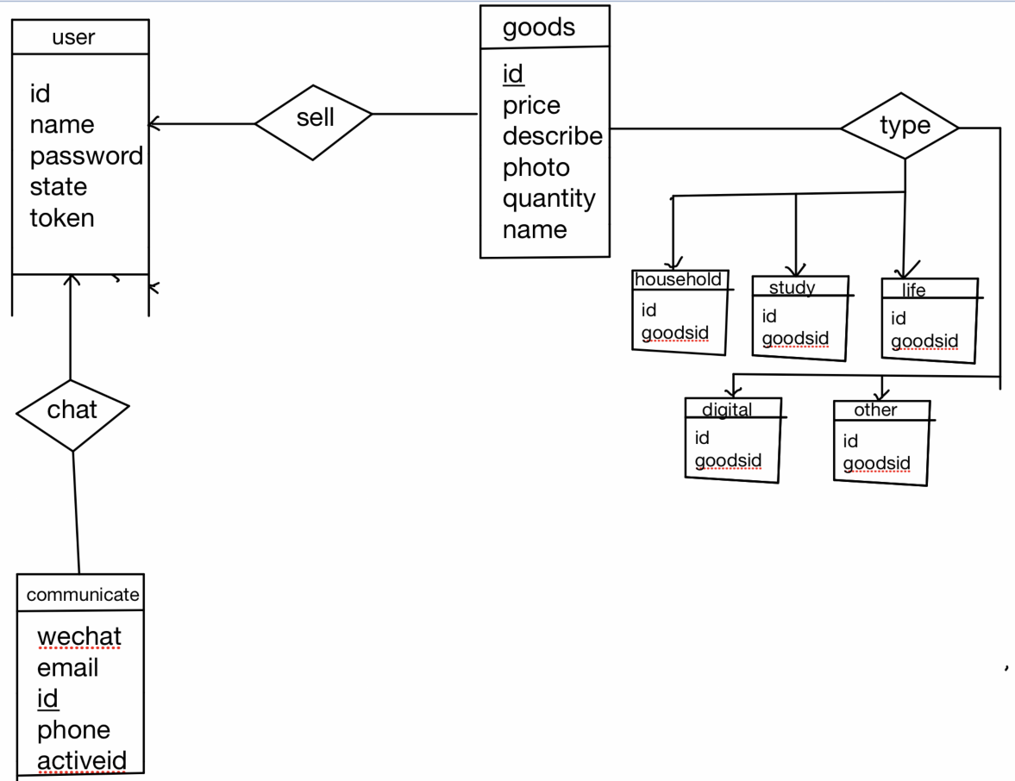

  - 设计数据库表
根据上述的ER图我们可以设计数据库的具体表，需要注意的是表并不等于实体集，因为一些弱实体集需要强实体集的主码才可以变得完整。经过进一步的补充之后，我们得到了下面的数据库表项。

User：
Id | Int | Primary key
Name | Char
Password | Char
State | Int
Token | String

Communication：
Id | Int | Primary key
Email | String
Phone | String
Userid | Int
Wechat | String
Activeteid | String

Label：
Goodsid | Int
Id | Int | Primary key
Kind | String

Household:
Id | Int | Primary key
Goodsid | Int

Digital:
Id | Int | Primary key
Goodsid | Int

Study:
Id | Int | Primary key
Goodsid | Int

Life:
Id | Int | Primary key
Goodsid | Int

Other:
Id | Int | Primary key
Goodsid | Int

- 设计接口以及页面文档
主要是设计好前端需要写一些什么内容，后端应该提供怎样的接口。记录前端该页面需要显示的内容，可能会用到的接口，后端具体接口需要的输入信息以及对应的返回信息。

- 系统的实现：
在这次的实验中，我们与数据库的交互更多地是体现在增删改查上，并没有涉及到后端的一些复杂功能以及数据库的复杂功能。这里我们根据使用的场景来对不同接口的实现，详见下面的系统实现。

四、系统实现
后端部分：
- Goods相关接口以及实现
  - GetAllGoods，获得所有的物品列表：
输入：需要的数据数n
返回：返回对应的n个商品的具体数据

实际上就是一个select操作
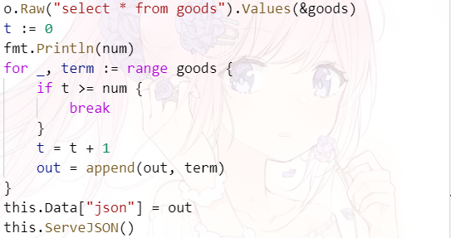

  - GetLabelGoods，获取某一个标签的商品数据
输入：标签类别kind
需要数据数n
输出：对应标签kind的n个数据

实际上就是两次查找，首先查出对应kind的所有的商品id，然后再选出对应id的商品信息
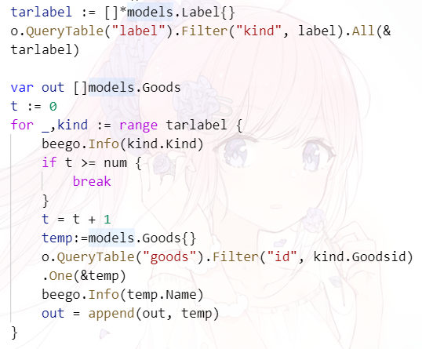

  - PostGoods，上传商品
输入数据：price，商品价格
Describe 商品描述
Photo 商品照片
Quantity 商品数量
Name 商品名称
Label 商品标签
输出数据：status 注册状态，如果注册成功返回1否则返回0
Msg 注册消息，如果成功为ok，否则为失败信息

实际上就是一个insert过程，不过要做一些判断，防止违反了外键等约束。同时图片是采取一个文件上传的方式，但是我们的数据库只是记录其上传后保存的路径，这样子也方便后续的前端使用。
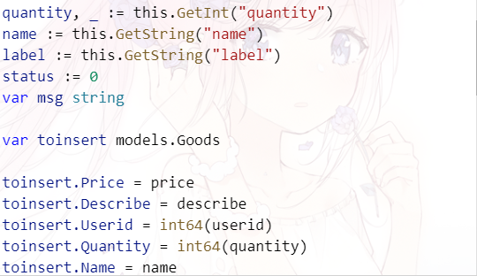
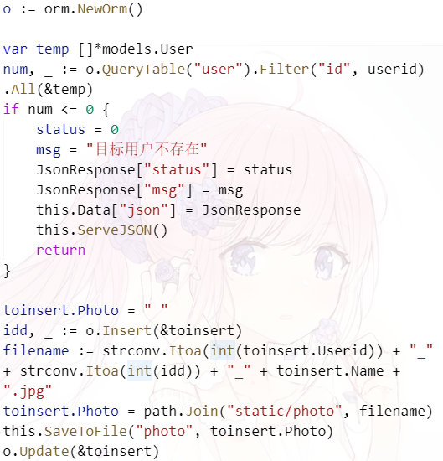

五、实验结果展示

六、实验分工
前端：刘斯宇
后端：（服务器配置以及Goods部分编写）何家栋
（user等主要部分的编写）杨添伦

